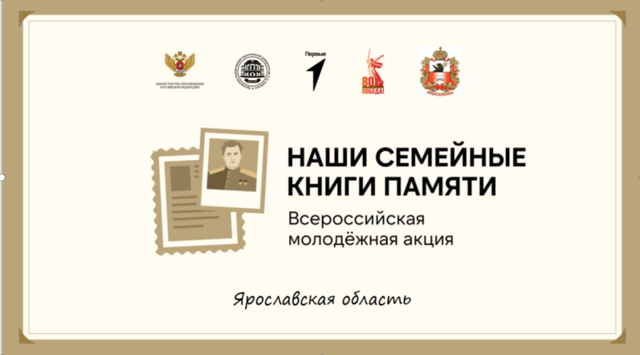**Всероссийская молодёжная акция**

**"Наши семейные книги памяти»**

17 апреля 2025 года МДОУ детский сад «Росинка» стал площадкой для проведения Всероссийской молодёжной акции "Наши семейные книги памяти», посвящённой Году защитника Отечества в Российской Федерации и 80-летию Великой Победы.

Эта акция − напоминание каждому из нас о том, что история страны складывается из историй семей. Когда мы вспоминаем имена наших предков, которые приближали победу, когда мы рассказываем про них, Великая Отечественная война перестаёт быть далёким событием.

Воспитанники детского сада «Росинка» торжественно открыли мероприятие песней и стихотворением «Что такое День Победы?». С приветственным словом к присутствующим обратилась председатель Совета ветеранов Калистратова В.П.

Участниками акции стали 18 сотрудников и 1 воспитанник из детских садов города Мышкина: «Росинка», «Петушок», «Теремок» и «Тополёк», которые в течение 1 минуты рассказывали о родственниках, участниках Великой Отечественной войны и тружениках тыла с использованием одного слайда презентации в режиме «нон – стоп». Педагоги с гордостью говорили о подвигах своих родных, о тех, кто ковал Победу на фронте и в тылу.

В конце мероприятия заведующий детским садом «Росинка» Богослова Т.Ю. поблагодарила всех за участие в акции и отметила, что педагоги несут ответственность за воспитание подрастающего поколения, должны быть примером для воспитанников и уважать память предков.

Все участники с большим удовольствием поддержали акцию, потому что она помогает прочувствовать связь времён, узнать, какой ценой досталась Великая Победа.

Пока мы помним своих героев — они живы!

